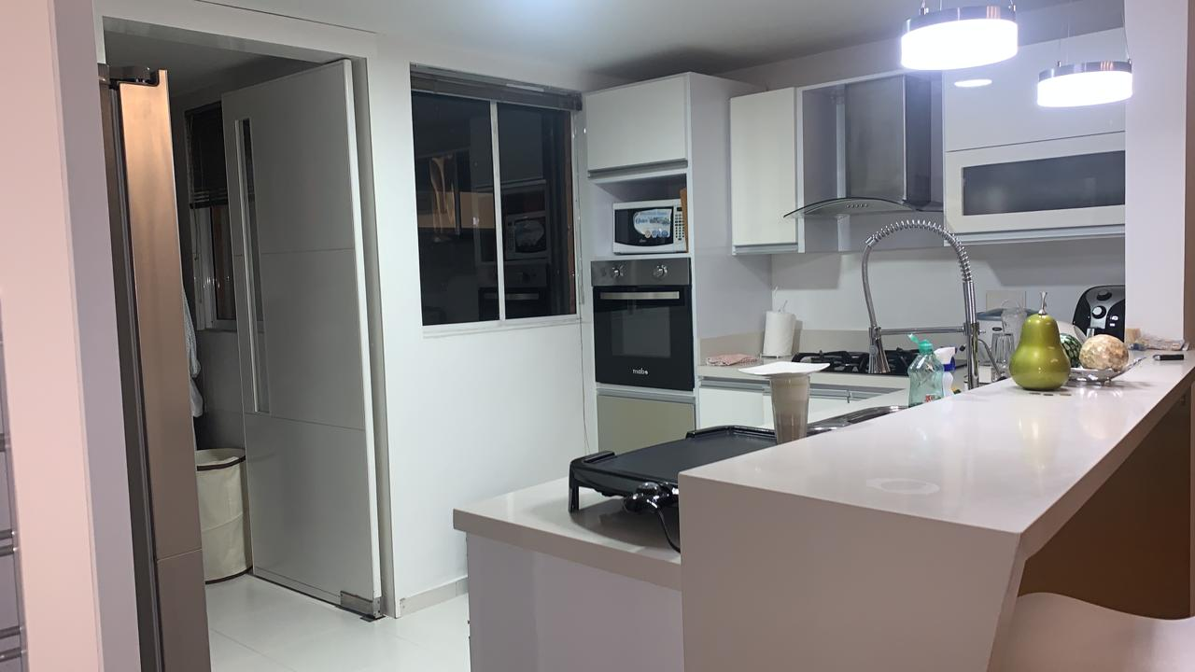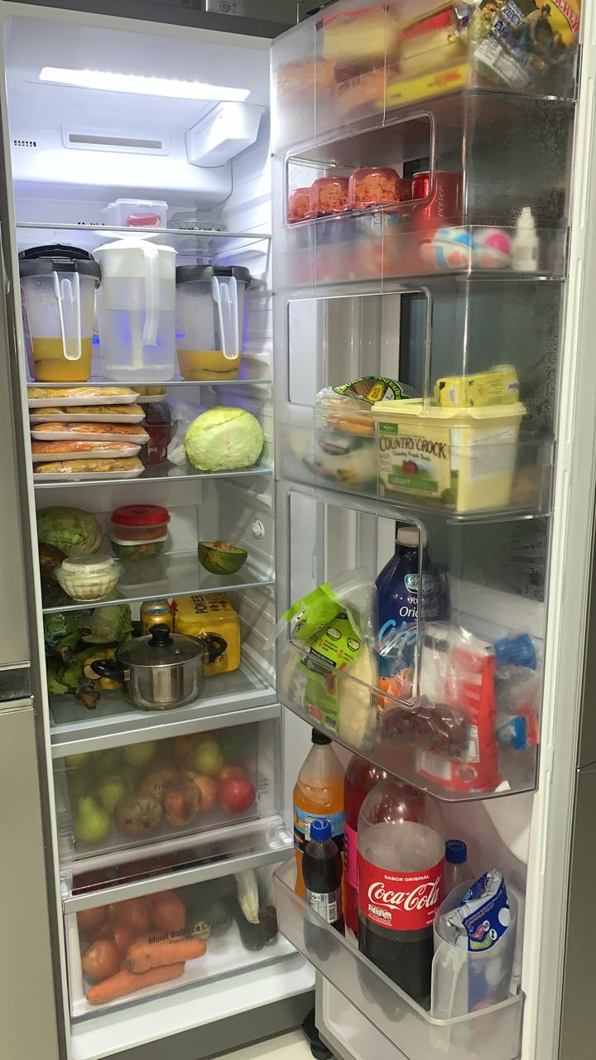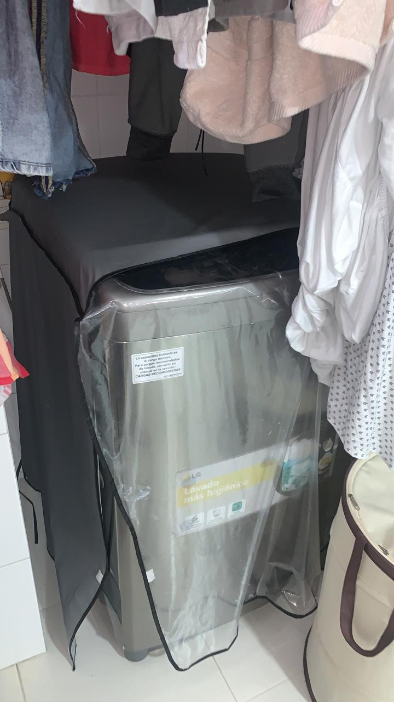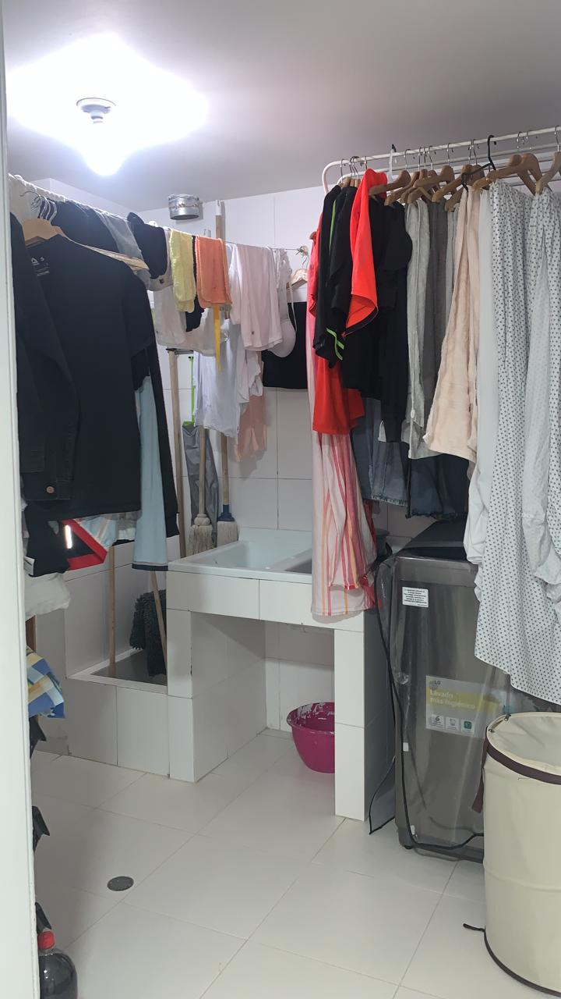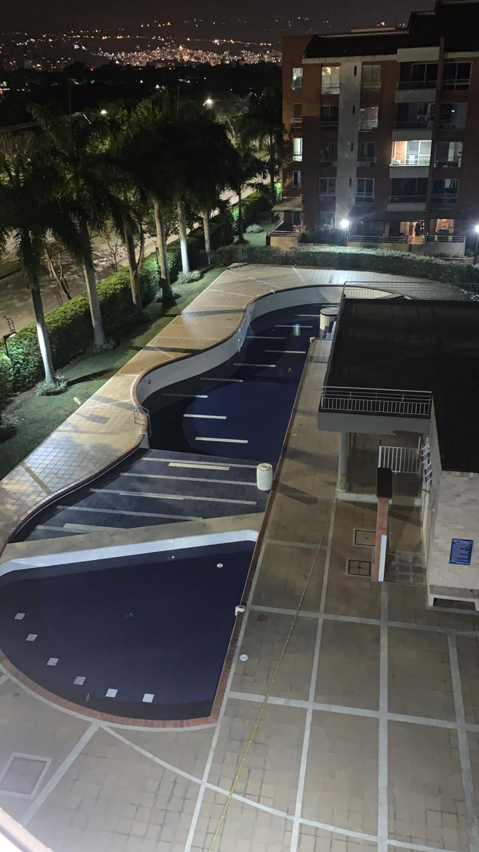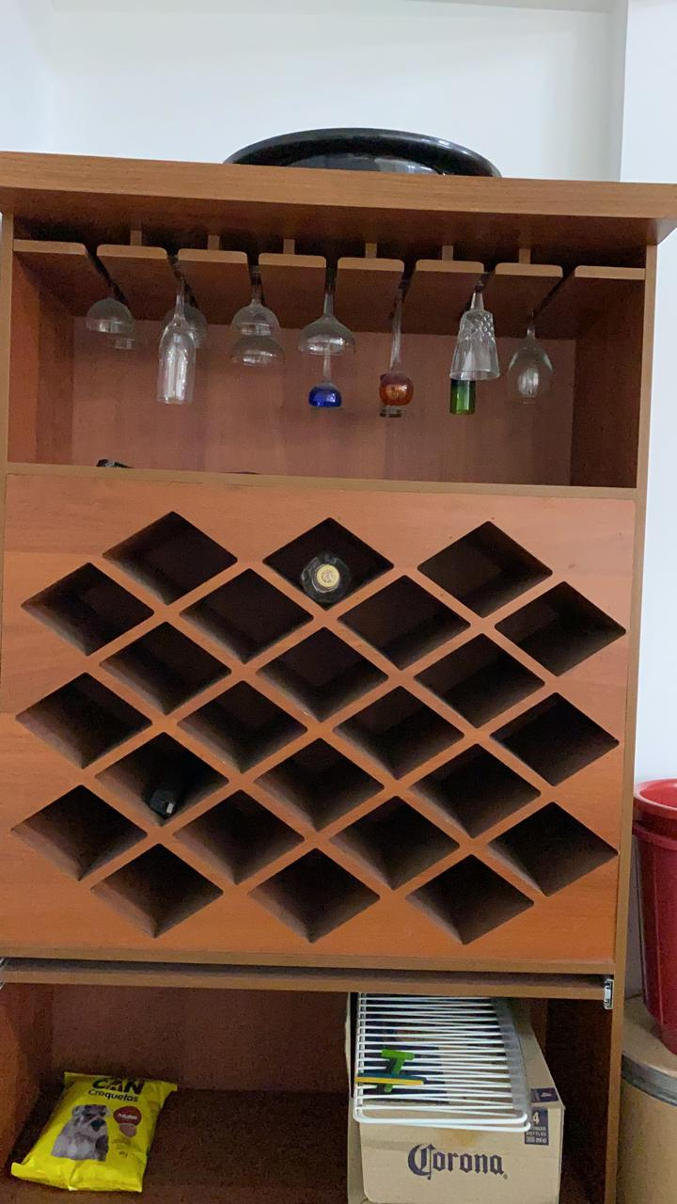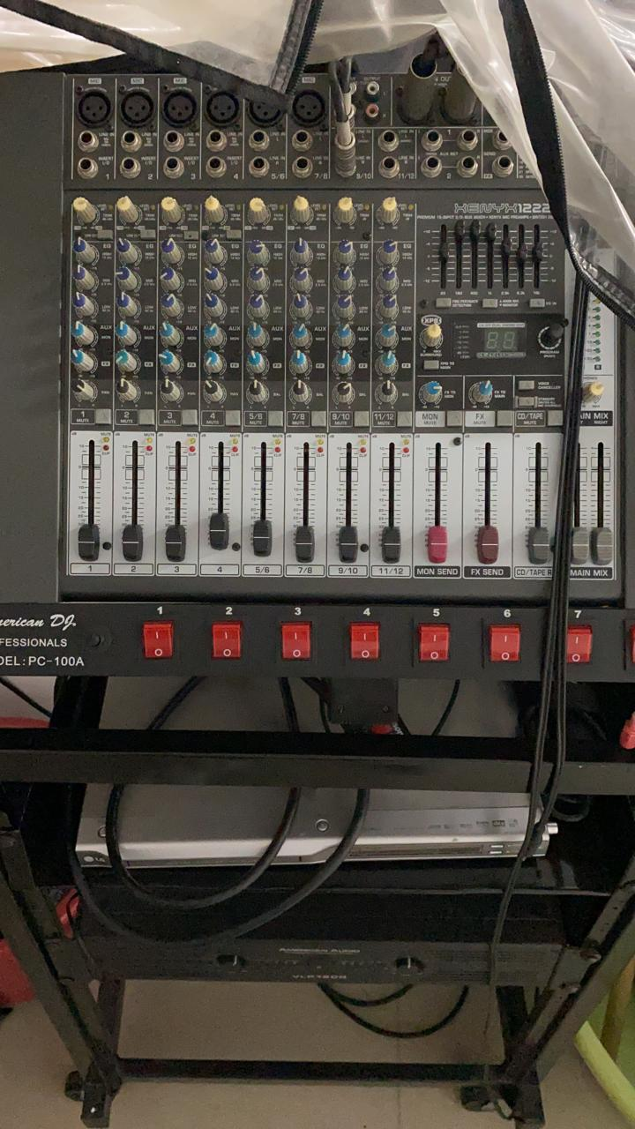

CONSTANTES:

* El área de la cocina
* La lavadora
* La piscina
* El espacio para las botellas
* La consola de sonido

VARIABLES:

* La cantidad de comida en la cocina
* La ropa que ingresa a la lavadora
* Las personas que ingresan a la piscina
* Las botellas que se ponen ahí
* El volumen

 ALEXIS MURILLO Y DIANA GALVIS.